1.17今日动态

本周目标：

1.乐于观察并表述冬天动物的变化，对冬天动物的生活习性感兴趣。

2.从感知动物过冬的方式中激发探索欲望，养成好奇好问的习惯。

一、**区域游戏**

|  |  |
| --- | --- |
| 区域名 | 区域进区人员 |
| 建构区  （桌面、地面） | 地面：**程梓轩、夏我杺**  桌面：**梁礼煊** |
| 图书区 | **何安瑾** |
| 娃娃家 | **衣佳欢、张雨歆、季千予** |
| 自然材料区 | **无** |
| 美工区 | **李若伊、陈语垚、黄铭宇、邢锦** |
| 益智区 | **蔡铭泽、蔡铭豪、吴颀、王兴诚、龚奕欣、靳一哲** |

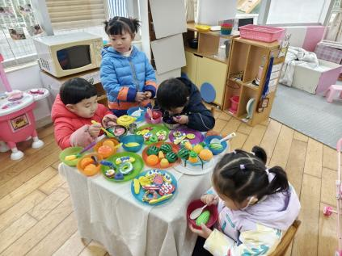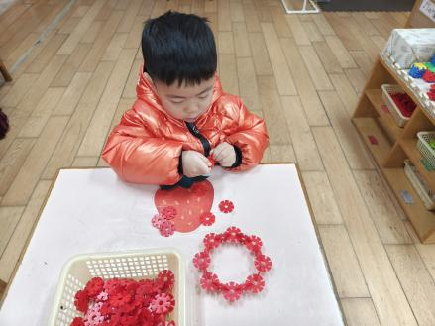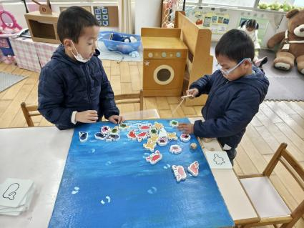

1. **科学：青蛙过冬**

这是一节知识类的科学活动。青蛙是一种冷血动物，随着气温的变冷，它的体温逐渐下降，当气温下降到一定程度时，为了不被冻死，青蛙就钻进泥土里，处于假死状态，以此来躲避严寒，也就是冬眠。冬眠时，它一个冬天不吃东西也不会饿死。本次活动引导幼儿通过观看视频、观察图片等多种方式了解青蛙过冬的过程，从而对小动物生活习性感兴趣。

**卢文汐、程梓轩、季千予、王兴诚、衣佳欢、黄铭宇、夏我杺、邢锦、张雨歆、龚奕欣、梁礼煊、吴颀、靳一哲、何安瑾、李若伊、陈语垚、蔡铭泽、蔡铭豪**喜欢科学探究活动，对小动物生活习性感兴趣。

**卢文汐、程梓轩、季千予、衣佳欢、黄铭宇、夏我杺、邢锦、张雨歆、龚奕欣、靳一哲、何安瑾、李若伊、陈语垚、蔡铭泽**运用多种感官感受青蛙过冬的过程，获得粗浅的经验。

**三、温馨提示：**

1.请大家在家里检查幼儿口袋再入园，防止将危险物品带入园。

2.最近部分孩子的手指甲有点长，请大家及时关注、及时修剪哦。